2021 2022 – Test 2 – Etudes de variations – Première – Spécialité Mathématiques
Compétences vérifiées :
- Etudier les variations d’un polynôme du troisième degré
- Etudier les variations d’un quotient de deux fonctions affines
- Etudier les variations du produit d’un polynôme par la fonction racine carrée
Exercice 1 (5 points)
Déterminer le tableau de variations des deux fonctions suivantes définies sur $R$ en indiquant les valeurs des éventuels extremums :
$$f\left(x\right)=-x^{3}+2x^{2}+4x-5$$
$$g\left(x\right)=2x^{3}-3x^{2}+5x+3$$
Exercice 2 (2,5 points)
Déterminer le tableau de variations de la fonction suivante définie sur $R\backslash \left\{-2\right\}$
$$h\left(x\right)=\frac{2x+7}{3x+6}$$

Exercice 3 (2,5 points)
Déterminer le tableau de variations de la fonction suivante définie sur $\left[0;+∞\right[$
$$k\left(x\right)=\left(2x+3\right)\sqrt{x}$$

2021 2022 – Test 2 – Etudes de variations – Première – Spécialité Mathématiques - Correction
Exercice 1 (5 points)
$$f^{'}\left(x\right)=-3x^{2}+4x+4$$
On pose $a=-3, b=4 et c=4$. On a donc $∆ =b^{2}-4ac=4^{2}-4×\left(-3\right)×4=16+48=64>0$
Le polynôme a donc deux racines distinctes :
$$x_{1}=\frac{-b+\sqrt{∆}}{2a}=\frac{-4+\sqrt{64}}{-6}=\frac{-2}{3} et x_{2}=\frac{-b-\sqrt{∆}}{2a}=\frac{-4-\sqrt{64}}{-6}=2$$
Le polynôme est du signe $a$ sauf entre ses deux racines.
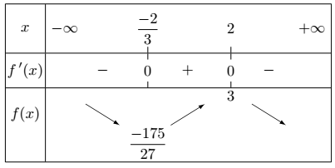
$$g^{'}\left(x\right)=6x^{2}-6x+5$$
On pose $a=6, b=-6 et c=5$. D’où $∆ =b^{2}-4ac={\left(-6\right)}^{2}-4×6×5=36-120=-84<0$
Le polynôme est donc du signe de $a$.
. 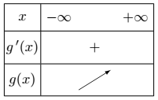
Exercice 2 (2,5 points)
On pose : $u\left(x\right)=2x+7 u^{'}\left(x\right)=2$ $v\left(x\right)=3x+6 { v}^{'}\left(x\right)=3$
$$h^{'}\left(x\right)=\frac{u^{'}\left(x\right)v\left(x\right)-u\left(x\right)v^{'}\left(x\right)}{{v\left(x\right)}^{2}}=\frac{2\left(3x+6\right)-\left(2x+7\right)×3}{{\left(3x+6\right)}^{2}}=\frac{6x+12-6x-21}{{\left(3x+6\right)}^{2}}=\frac{-9}{{\left(3x+6\right)}^{2}}$$
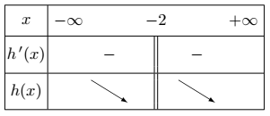
Exercice 3 (2,5 points)
On pose : $u\left(x\right)=2x+3 u^{'}\left(x\right)=2$ $v\left(x\right)=\sqrt{x} { v}^{'}\left(x\right)=\frac{1}{2\sqrt{x}}$
$$h^{'}\left(x\right)=u^{'}\left(x\right)v\left(x\right)+u\left(x\right)v^{'}\left(x\right)=2\sqrt{x}+\left(2x+3\right)\frac{1}{2\sqrt{x}}>0 car x≥0$$